ОБЩИЕ УСЛОВИЯ ИСПОЛНЕНИЯ КОНТРАКТА
- Порядок и сроки оплаты товара
  - Цена Контракта является твердой и определяется на весь срок исполнения Контракта.
В случае, если Контрактом предусмотрены этапы исполнения Контракта, цена каждого этапа исполнения Контракта указана в разделе «Срок исполнения контракта (отдельных этапов исполнения контракта)» приложения 1 к Контракту «Сведения об обязательствах сторон и порядке оплаты» (далее – приложение 1 к Контракту).
1.2. Сумма, подлежащая уплате Заказчиком юридическому лицу или физическому лицу, в том числе зарегистрированному в качестве индивидуального предпринимателя, уменьшается на размер налогов, сборов и иных обязательных платежей в бюджеты бюджетной системы Российской Федерации, связанных с оплатой Контракта, если в соответствии с законодательством Российской Федерации о налогах и сборах такие налоги, сборы и иные обязательные платежи подлежат уплате в бюджеты бюджетной системы Российской Федерации Заказчиком.
1.3. Цена Контракта включает в себя стоимость товара, все расходы по доставке, разгрузке, заносу на склад Заказчика. Неучтенные затраты Поставщика по Контракту, связанные с исполнением Контракта, но не включенные в Цену Контракта, не подлежат оплате Заказчиком.
1.4. Порядок и сроки оплаты товара установлены в разделе «Порядок и сроки оплаты» Приложения 1 к Контракту «Сведения об обязательствах сторон и порядке оплаты» (далее – Приложение 1 к Контракту).
1.5. Заказчик оплачивает товар в соответствии с условиями Контракта путем перечисления денежных средств на счет Поставщика, реквизиты которого указаны в Электронной версии контракта, сформированной в автоматическом режиме ЕАТ «Березка».
1.6. Обязательства Заказчика по оплате товара считаются исполненными с момента списания денежных средств со счета Заказчика.
1.7. В случае начисления Поставщику неустоек (штрафов, пеней) за неисполнение или ненадлежащее исполнение обязательств, предусмотренных Контрактом, Заказчик производит оплату товара за вычетом соответствующего размера неустоек (штрафов, пеней).
1.8. Выплата аванса не предусмотрена.
2. Сроки, порядок и место поставки товара
2.1. Поставка товара должна осуществляться в сроки, указанные в разделе «График выполнения обязательств по контракту» Приложения 1 к Контракту (далее – График). Досрочная поставка товара допускается только с согласия Заказчика.
2.2. Место поставки товара указано в Приложении 1 к Контракту.
2.3. Поставщик поставляет товар в порядке согласно Графику, а также в соответствии с условиями закупки, указанными в Электронной версии контракта.
2.4. Поставщик направляет получателю(ям), указанным в разделе «Место доставки товара» приложения 1 к Контракту, имеющие отношение к товару документы, перечисленные в разделе «Оформление при исполнении обязательств» приложения 2 к Контракту «Перечень электронных документов, которыми обмениваются стороны при исполнении контракта» (далее – приложение 2 к Контракту).
Датой передачи товара является дата, указанная в подписанном получателем документе, подтверждающем факт передачи товара согласно разделу «Сведения о документах, подтверждающих факт передачи товара» приложения 2 к Контракту.
2.5. Поставщик доставляет товар по адресу поставки собственным транспортом или с привлечением транспорта третьих лиц за свой счет. Все виды погрузочно-разгрузочных работ, включая работы с применением грузоподъемных средств, а также занос товара на склад Заказчика, осуществляются Поставщиком за свой счет собственными техническими средствами или с привлечением третьих лиц.
2.6. Поставляемый товар должен быть новым товаром (товаром, который не был в употреблении, в ремонте, в том числе который не был восстановлен, у которого не была осуществлена замена составных частей, не были восстановлены потребительские свойства), если иное не предусмотрено Контрактом.
2.7. Упаковка и маркировка товара должны соответствовать требованиям нормативных документов Российской Федерации, а упаковка и маркировка импортного товара – международным стандартам упаковки.
Упаковка товара должна обеспечивать его сохранность при транспортировке, погрузочно-разгрузочных работах и хранении.
Уборка и вывоз упаковки производятся силами и за счет Поставщика.
3. Порядок и сроки осуществления приемки поставленного товара и оформления ее результатов
3.1. Поставщик направляет Заказчику документы, перечень, порядок и сроки направления которых указаны в разделе «Оформление при исполнении обязательств» Приложения 2 к Контракту.
3.2. Заказчик осуществляет приемку поставленного товара (результатов исполнения Контракта (если Контрактом предусмотрены этапы, его отдельных этапов)) после получения от Поставщика документов, указанных в разделе «Оформление при исполнении обязательств» Приложения 2 к Контракту. Порядок и сроки осуществления приемки товара, а также порядок и сроки оформления ее результатов установлены разделом «Порядок и сроки осуществления приемки и оформления результатов» Приложения 1 к Контракту.
3.3. Для проверки предоставленных Поставщиком результатов, предусмотренных Контрактом, в части их соответствия условиям Контракта Заказчик проводит экспертизу.
3.4. Порядок и сроки проведения экспертизы установлены разделом «Порядок и сроки проведения экспертизы» Приложения 2 к Контракту.
3.5. Заказчик в порядке и сроки, установленные разделом «Порядок и сроки осуществления приемки и оформления результатов» приложения 2 к Контракту, осуществляет приемку поставленного товара и подписывает или утверждает подписанный всеми членами приемочной комиссии (в случае создания Заказчиком приемочной комиссии) документ о приемке, либо в те же сроки направляет Поставщику мотивированный отказ от подписания документа о приемке, содержащий перечень выявленных недостатков и сроки их устранения (далее - Мотивированный отказ).
3.6. В случае получения Мотивированного отказа Поставщик обязан в сроки, установленные в таком отказе, устранить выявленные недостатки за свой счет и направить Заказчику документы, указанные в разделе «Оформление при исполнении обязательств» приложения 3 к Контракту.
Со дня получения от Поставщика указанных в настоящем пункте документов Заказчик действует в порядке, установленном настоящим разделом Контракта, при этом срок исполнения обязательств Заказчика, установленный настоящим разделом Контракта, исчисляется со дня получения таких документов.
3.7. В случае, если выявленные недостатки, указанные в Мотивированном отказе, не устранены Поставщиком в установленные в Мотивированном отказе сроки, Заказчик вправе принять решение об одностороннем отказе от исполнения Контракта в соответствии с условиями Контракта.
4. Права и обязанности Сторон
4.1. Заказчик вправе:
4.1.1. Требовать от Поставщика надлежащего исполнения обязательств в соответствии с условиями Контракта, а также требовать своевременного устранения выявленных недостатков.
4.1.2. Требовать от Поставщика представления надлежащим образом оформленных документов, подтверждающих исполнение обязательств в соответствии с условиями Контракта.
4.1.3. Запрашивать у Поставщика информацию об исполнении им обязательств по Контракту.
4.1.4. Провести экспертизу поставленного товара с привлечением экспертов, экспертных организаций до принятия решения об одностороннем отказе от исполнения Контракта.
4.1.5. Требовать возмещения убытков, причиненных в связи с неисполнением и (или) нарушением установленных сроков исполнения Поставщиком обязательств, предусмотренных Контрактом.
4.1.6. Осуществлять иные права, предусмотренные законодательством Российской Федерации и Контрактом.
4.2. Заказчик обязан:
4.2.1. Осуществлять приемку поставленного товара и производить оплату принятого товара в порядке и сроки, установленные Контрактом.
4.2.2. Сообщать в письменной форме Поставщику о недостатках, обнаруженных в ходе исполнения Поставщиком своих обязательств по Контракту, в течение 5 (пяти) рабочих дней со дня обнаружения таких недостатков.
4.2.3. Требовать уплаты неустойки (штрафов, пеней) в соответствии с условиями Контракта.
4.2.4. Осуществлять контроль за исполнением Поставщиком условий Контракта в соответствии с законодательством Российской Федерации.
4.2.5. Представлять Поставщику информацию об изменении реквизитов Заказчика, указанных в Контракте, в срок не позднее 2 (двух) рабочих дней со дня такого изменения, вместе с проектом дополнительного соглашения о внесении изменений в Контракт.
4.2.6. В течение 5 (пяти) рабочих дней со дня получения от Поставщика информации об изменении реквизитов Поставщика, указанных в Контракте, а также проекта дополнительного соглашения о внесении изменений в Контракт, рассмотреть их, подписать дополнительное соглашение к Контракту.
4.2.7. Представлять Поставщику разъяснения и уточнения относительно исполнения обязательств в рамках Контракта в течение 2 (двух) рабочих дней со дня получения соответствующего запроса.
4.2.8. Исполнять иные обязанности в соответствии с законодательством Российской Федерации и Контрактом.
4.3. Поставщик вправе:
4.3.1. Требовать от Заказчика надлежащего исполнения обязательств в соответствии с Контрактом.
4.3.2. Привлечь к исполнению своих обязательств по Контракту других лиц – соисполнителей, обладающих специальными знаниями, навыками, квалификацией, специальным оборудованием и т.п., для выполнения обязательств, предусмотренных Контрактом. При этом Поставщик несет ответственность перед Заказчиком за неисполнение или ненадлежащее исполнение обязательств соисполнителями.
4.3.3. Запрашивать у Заказчика разъяснения и уточнения относительно исполнения обязательств в рамках Контракта.
4.3.4. Осуществлять иные права, предусмотренные законодательством Российской Федерации и Контрактом.
4.4. Поставщик обязан:
4.4.1. В соответствии с условиями Контракта поставить товар лично в полном объеме, надлежащего качества и в установленные сроки.
4.4.2. Своевременно направлять Заказчику посредством Единой информационной системы надлежащим образом оформленные документы, подтверждающие исполнение обязательств в соответствии с условиями Контракта, в том числе перечисленные в приложении 2 к Контракту.
4.4.3. Предоставлять в течение 2 (двух) рабочих дней со дня получения соответствующего запроса от Заказчика достоверную информацию о ходе исполнения своих обязательств по Контракту.
4.4.4. Представлять Заказчику информацию обо всех обстоятельствах, препятствующих исполнению Контракта, в течение 1 (одного) рабочего дня со дня обнаружения Поставщиком таких обстоятельств.
4.4.5. Представлять Заказчику информацию об изменении реквизитов Поставщика, указанных в Контракте, в срок не позднее 2 (двух) рабочих дней со дня такого изменения, вместе с проектом дополнительного соглашения о внесении изменений в Контракт.
4.4.6. В течение 5 (пяти) рабочих дней со дня получения от Заказчика информации об изменении реквизитов Заказчика, указанных в Контракте, а также проекта дополнительного соглашения о внесении изменений в Контракт, рассмотреть их, подписать дополнительное соглашение к Контракту.
4.4.7. Исполнять иные обязанности в соответствии с законодательством Российской Федерации и настоящим Контрактом.
5. Гарантии
5.1. Поставщик гарантирует качество и безопасность товара в соответствии с действующим законодательством Российской Федерации, а также соответствие товара требованиям Контракта.
5.2. Гарантийный срок Поставщика: в соответствии с «Техническим заданием» приложение 3 к Контракту.
Гарантийный срок производителя: не установлен.
Требования к гарантийному обслуживанию: не установлены.
Требования к объему предоставления гарантий качества на поставленный товар: не установлены.
5.3. Гарантийный срок начинает исчисляться с даты подписания или утверждения Заказчиком, подписанного всеми членами приемочной комиссии (в случае создания Заказчиком приемочной комиссии) документа о приемке, указанного в разделе «Порядок и сроки осуществления приемки и оформления результатов» приложения 1 к Контракту.
5.4. В ходе исполнения гарантийных обязательств Поставщик обязуется за свой счет устранять недостатки поставленного товара в соответствии с требованиями законодательства Российской Федерации.
5.5. Не позднее двух рабочих дней с даты обнаружения недостатков товара Заказчик направляет Поставщику уведомление с указанием выявленных недостатков и сроков их устранения. Поставщик обязан устранить недостатки в срок, установленный в уведомлении.
6. Ответственность Сторон
6.1. За неисполнение или ненадлежащее исполнение своих обязательств, предусмотренных Контрактом, Стороны несут ответственность в соответствии с законодательством Российской Федерации и условиями Контракта.
Размер пени определяется в соответствии со статьей 34 Федерального закона № 44-ФЗ.
Размеры штрафов определяются в соответствии с Правилами определения размера штрафа, начисляемого в случае ненадлежащего исполнения заказчиком, неисполнения или ненадлежащего исполнения поставщиком (подрядчиком, исполнителем) обязательств, предусмотренных контрактом (за исключением просрочки исполнения обязательств заказчиком, поставщиком (подрядчиком, исполнителем), утвержденными постановлением Правительства Российской Федерации от 30.08.2017 № 1042 (далее – Правила).
В случае изменения условий Контракта в части изменения Цены Контракта размеры штрафов, установленные в подпункте 6.2.3 пункта 6.2 и подпунктах 6.3.4, 6.3.5 пункта 6.3 Контракта, определяются в соответствии с Правилами с учетом новой Цены Контракта. В случае ненадлежащего исполнения Заказчиком, неисполнения или ненадлежащего исполнения Поставщиком обязательств, предусмотренных Контрактом (за исключением просрочки исполнения обязательств Заказчиком, Поставщиком), размер штрафа определяется с учетом Цены Контракта, действующей на момент такого неисполнения или ненадлежащего исполнения.
6.2. Ответственность Заказчика:
6.2.1. В случае просрочки исполнения Заказчиком обязательств, предусмотренных Контрактом, а также в иных случаях неисполнения или ненадлежащего исполнения Заказчиком обязательств, предусмотренных Контрактом, Поставщик вправе потребовать уплаты неустоек (штрафов, пеней).
6.2.2. Пеня начисляется за каждый день просрочки исполнения Заказчиком обязательства, предусмотренного Контрактом, начиная со дня, следующего после дня истечения, установленного Контрактом срока исполнения обязательства в размере 1/300 действующей на дату уплаты пеней ключевой ставки Центрального банка Российской Федерации от не уплаченной в срок суммы.
6.2.3. Штрафы начисляются за ненадлежащее исполнение Заказчиком обязательств, предусмотренных Контрактом, за исключением просрочки исполнения обязательств, предусмотренных Контрактом.
За каждый факт неисполнения Заказчиком обязательств, предусмотренных Контрактом, за исключением просрочки исполнения обязательств, предусмотренных Контрактом, штраф устанавливается в размере 1000 рублей.
6.2.4. Общая сумма начисленных штрафов за ненадлежащее исполнение Заказчиком обязательств, предусмотренных Контрактом, не может превышать Цену Контракта.
6.3. Ответственность Поставщика:
6.3.1. В случае просрочки исполнения Поставщиком обязательств, предусмотренных Контрактом, а также в иных случаях неисполнения или ненадлежащего исполнения Поставщиком обязательств, предусмотренных Контрактом, Заказчик направляет Поставщику требование об уплате неустоек (штрафов, пеней).
6.3.2. Пеня начисляется за каждый день просрочки исполнения Поставщиком обязательства, предусмотренного Контрактом, начиная со дня, следующего после дня истечения установленного Контрактом срока исполнения обязательства, и устанавливается Контрактом в размере 1/300 действующей на дату уплаты пени ключевой ставки Центрального банка Российской Федерации от Цены Контракта (отдельного этапа исполнения Контракта), уменьшенной на сумму, пропорциональную объему обязательств, предусмотренных Контрактом (соответствующим отдельным этапом исполнения Контракта) и фактически исполненных Поставщиком, за исключением случаев, если законодательством Российской Федерации установлен иной порядок начисления пени.
6.3.3. Штрафы начисляются за неисполнение или ненадлежащее исполнение Поставщиком обязательств, предусмотренных Контрактом, за исключением просрочки исполнения Поставщиком обязательств, предусмотренных Контрактом.
6.3.4. За каждый факт неисполнения или ненадлежащего исполнения Поставщиком обязательств, предусмотренных Контрактом, за исключением просрочки исполнения обязательств, предусмотренных Контрактом, штраф устанавливается в размере 10 процентов цены контракта (этапа).
6.3.5. За каждый факт неисполнения или ненадлежащего исполнения Поставщиком обязательства, предусмотренного Контрактом, которое не имеет стоимостного выражения, штраф устанавливается в размере 1000 рублей.
6.3.6. За каждый день просрочки исполнения Поставщиком обязательства, предусмотренного подпунктом 4.4.6. пункта 4.4 Контракта, начисляется пеня в размере, определенном в порядке, установленном в соответствии с подпунктом 6.3.2 пункта 6.3 Контракта.
6.3.7. Общая сумма начисленных штрафов за неисполнение или ненадлежащее исполнение Поставщиком обязательств, предусмотренных Контрактом, не может превышать Цену Контракта.
6.4. Сторона освобождается от уплаты неустойки (штрафа, пени), если докажет, что неисполнение или ненадлежащее исполнение обязательства, предусмотренного Контрактом, произошло вследствие непреодолимой силы или по вине другой Стороны.
7. Порядок расторжения Контракта
7.1. Контракт может быть расторгнут по соглашению Сторон, по решению суда, в случае одностороннего отказа Стороны Контракта от исполнения Контракта в соответствии с гражданским законодательством.
7.2. Заказчик вправе принять решение об одностороннем отказе от исполнения Контракта по основаниям, предусмотренным Гражданским кодексом для одностороннего отказа от исполнения отдельных видов обязательств.
Сроки и порядок принятия Заказчиком решения об одностороннем отказе от исполнения Контракта определяются в соответствии с Федеральным законом № 44-ФЗ.
7.3. Поставщик вправе принять решение об одностороннем отказе от исполнения Контракта по основаниям, предусмотренным Гражданским кодексом для одностороннего отказа от исполнения отдельных видов обязательств.
Сроки и порядок принятия Поставщиком решения об одностороннем отказе от исполнения Контракта определяются в соответствии с Федеральным законом № 44-ФЗ.
7.4. Заказчик обязан принять решение об одностороннем отказе от исполнения Контракта в случаях, установленных статьей 95 Федерального закона № 44-ФЗ.
7.5. Расторжение Контракта по соглашению Сторон производится путем подписания соответствующего соглашения о расторжении. Стороны производят сверку расчетов, которой подтверждается количество товара, поставленного Поставщиком и принятого Заказчиком, а также размер суммы, перечисленной Заказчиком Поставщику за поставленный товар.
Сторона, которой направлено предложение о расторжении Контракта по соглашению Сторон, должна дать письменный ответ по существу в срок не позднее 5 (пяти) календарных дней с даты его получения.
7.6. Поставщик обязан возвратить Заказчику на счет, реквизиты которого указаны в Контракте, выплаченный в соответствии с Контрактом аванс в размере за вычетом учтенного в стоимости поставленного товара аванса в течение 5 (пяти) календарных дней с даты расторжения настоящего Контракта (если Контрактом предусмотрена выплата аванса).
8. Обстоятельства непреодолимой силы
8.1. Стороны освобождаются от ответственности за полное или частичное неисполнение своих обязательств по Контракту в случае, если оно явилось следствием обстоятельств непреодолимой силы, а именно: наводнения, пожара, землетрясения, диверсии, военных действий, блокад, препятствующих надлежащему исполнению обязательств по Контракту, а также других чрезвычайных обстоятельств, подтвержденных в установленном законодательством Российской Федерации порядке, которые возникли после заключения Контракта и непосредственно повлияли на исполнение Сторонами своих обязательств, а также которые Стороны были не в состоянии предвидеть и предотвратить.
8.2. Сторона, для которой надлежащее исполнение обязательств оказалось невозможным вследствие возникновения обстоятельств непреодолимой силы, обязана в течение 5 (пяти) календарных дней с даты возникновения таких обстоятельств уведомить другую Сторону об их возникновении, виде и возможной продолжительности действия в письменной форме с приложением документов, удостоверяющих факт наступления указанных обстоятельств. В случае если Сторона не известит другую Сторону о наступлении таких обстоятельств, такая Сторона теряет право ссылаться на указанные обстоятельства, как обстоятельства непреодолимой силы.
9. Порядок урегулирования споров
9.1. В случае возникновения любых противоречий, претензий и разногласий, а также споров, связанных с исполнением Контракта, Стороны предпринимают усилия для урегулирования таких противоречий, претензий и разногласий в добровольном порядке.
9.2. До передачи спора на разрешение в судебном порядке Стороны принимают меры к его урегулированию в претензионном порядке.
Если иное не предусмотрено Контрактом, то претензия направляется Стороной другой Стороне в письменном виде.
Претензия должна содержать сумму истребования и ее полный и обоснованный расчет (если претензионные требования подлежат денежной оценке). В подтверждение заявленных требований к претензии должны быть приложены надлежащим образом заверенные копии документов или выписки из них.
Срок направления письменного ответа, по существу, Стороной, получившей претензию, составляет 5 дней с даты ее получения.
Оставление претензии без ответа в установленный срок означает признание Стороной, ее получившей, требований претензии.
9.3. В случае невыполнения Сторонами своих обязательств и недостижения взаимного согласия споры по настоящему Контракту разрешаются в Арбитражном суде Московской области. В случае, если Поставщиком является физическое лицо, то споры разрешаются в соответствии с действующим процессуальным законодательством Российской Федерации.
10. Срок действия, порядок изменения Контракта
10.1. Контракт вступает в силу с момента его заключения. Дата окончания срока действия настоящего Контракта установлена Приложением 1. Окончание срока действия настоящего Контракта не влечет прекращение неисполненных обязательств Сторон.
10.2. Изменение существенных условий Контракта при его исполнении не допускается за исключением их изменения по соглашению Сторон в случаях, предусмотренных Федеральным законом № 44-ФЗ, в том числе при уменьшении получателю бюджетных средств, предоставляющему Заказчику субсидии, указанные в пункте 1 статьи 78.1 Бюджетного кодекса Российской Федерации, ранее доведенных лимитов бюджетных обязательств на предоставление субсидии. При этом по соглашению Сторон допускается изменение размера и (или) сроков оплаты и (или) количества товаров.
10.3. Любые изменения и дополнения к настоящему Контракту, не противоречащие законодательству Российской Федерации, оформляются дополнительным соглашением Сторон.
11. Особые условия
11.1. Стороны при исполнении Контракта:
- составляют в виде электронных документов, подписанных усиленной квалифицированной электронной подписью (далее – электронные документы), первичные учетные документы и иные документы, которыми оформляются:
заявка на поставку товара (если Контрактом предусмотрена поставка товара по заявке);
поставка товара, а также отдельные этапы поставки товара (далее - отдельный этап исполнения Контракта), включая все документы, предоставление которых предусмотрено в целях осуществления приемки поставленного товара, а также отдельных этапов исполнения Контракта;
результаты такой приемки;
мотивированный отказ от подписания документа о приемке;
оплата поставленного товара, а также отдельных этапов исполнения Контракта;
заключение дополнительных соглашений;
направление требования об уплате неустоек (штрафов, пеней)
(за исключением случая, если Контракт заключен по результатам проведения электронной процедуры, закрытой электронной процедуры);
соглашение о расторжении Контракта;
- осуществляют обмен электронными документами посредством использования Единой информационной системы.
11.1.1. В случае если настоящий Контракт заключен по результатам проведения электронной процедуры, закрытой электронной процедуры (за исключением закрытой электронной процедуры, проводимой в случае, предусмотренном пунктом 5 части 11 статьи 24 Федерального закона № 44-ФЗ), формирование и подписание документов о приемке, мотивированного отказа от подписания документа о приемке, а также внесение исправлений в документ о приемке осуществляется в Единой информационной системы с соблюдением требований, установленных частями 13-14 статьи 94 Федерального закона № 44-ФЗ.
11.2. Стороны признают, что используемые в Единой информационной системе электронные документы имеют равную юридическую силу с документами на бумажных носителях информации, подписанными собственноручными подписями уполномоченных должностных лиц и оформленными в установленном порядке.
11.3. Электронные документы, полученные Сторонами друг от друга при исполнении Контракта, не требуют дублирования документами, оформленными на бумажных носителях информации.
11.4. В случае сбоя в работе Единой информационной системы, не позволяющего осуществлять обмен электронными документами при исполнении Контракта, Стороны осуществляют оформление и подписание документов на бумажных носителях информации в сроки, предусмотренные Контрактом (за исключением случаев, для которых в соответствии с требованиями законодательства Российской Федерации о контрактной системе в сфере закупок товаров, работ, услуг для обеспечения государственных и муниципальных нужд предусмотрен обмен электронными документами с использованием ЕИС).
11.5. Перечень электронных документов, которыми обмениваются Стороны при исполнении Контракта с использованием Единой информационной системы, содержится в приложении 2 к Контракту.
12. Прочие условия
12.1. Если иное не предусмотрено Контрактом, то все заявления, уведомления, извещения, требования или иные юридически значимые сообщения (далее – сообщения) Сторон, связанные с исполнением Контракта, направляются в письменной форме по почте заказным письмом или нарочным по почтовому адресу Стороны, указанному в Контракте, или с использованием факсимильной связи, электронной почты с последующим представлением оригинала в течение 10 (десяти) рабочих дней с даты отправки.
В случае направления сообщений с использованием почты или нарочным, сообщения считаются полученными Стороной в день фактического получения, подтвержденного отметкой почты или отметкой получателя на копиях сообщений. В случае отправления сообщений посредством факсимильной связи и электронной почты, сообщения считаются полученными Стороной в день их отправки.
Сообщение считается доставленным и в тех случаях, когда оно поступило адресату, но по обстоятельствам, зависящим от него, не было ему вручено или адресат не ознакомился с ним.
12.2. Стороны обязуются, начиная с момента заключения Контракта и в течение 3 (трех) лет после прекращения действия Контракта, не передавать конфиденциальную информацию третьим лицам без письменного согласия другой Стороны, кроме случаев, когда это требуется в соответствии с законодательством Российской Федерации.
12.3. Контракт составлен в форме электронного документа, подписанного усиленными электронными подписями Сторон.
12.4. При наличии противоречий между условиями, содержащимися в Приложениях 1-2 к Контракту, и условиями иных приложений к Контракту, преимущественную силу имеют Приложения 1-2 к Контракту.
12.5. Во всем, что не предусмотрено Контрактом, Стороны руководствуются законодательством Российской Федерации.

Приложение 1 к контракту

Сведения об обязательствах сторон и порядке оплаты
- График выполнения обязательств по контракту
  - Обязательства по поставке товара
Таблица 1.1
№ | Наименование | Условия предоставления результатов | Сторона, исполняющая обязательство | Сторона, получающая исполнение
1. | Поставка платформенной тележки цельносварной с трубчатыми бортами | Разово | Поставщик | Заказчик
1. | Срок начала поставки товара Поставщиком: с даты заключения контракта;  Срок окончания поставки товара Поставщиком: 40 (сорока) календарных дней с даты подписания контракта;

- Порядок и сроки осуществления приемки и оформления результатов
Таблица 1.2
Наименование обязательства | Порядок проведения приемки | Документ о приемке | Срок предоставления документа о приемке Поставщиком, срок осуществления приемки и оформления результатов Заказчиком* | Действие | Ответственная сторона
Поставка платформенной тележки цельносварной с трубчатыми бортами | приёмку осуществляет Заказчик | Универсальный передаточный документ, формат УПД, утвержденный приказом ФНС России* | 10 раб. дн. от даты окончания исполнения обязательства | Подписание | Поставщик
 | приёмку осуществляет Заказчик |  | 10 раб. дн. от даты получения документа | Подписание | Заказчик
*Указанные сроки включаются в срок исполнения контракта.

3. Порядок и сроки оплаты
Таблица 1.3
№ | Наименование | Аванс/Оплата | Учёт неустойки | Сумма, руб./%
1. | Оплата № 01 | Оплата | Оплата за вычетом неустойки** | 100%  По фактическому объёму
1. | Срок исполнения обязательства Заказчиком***:7 раб. дн. от даты подписания документа «Универсальный передаточный документ, формат УПД, утвержденный приказом ФНС России»;

** В случае начисления поставщику (подрядчику, исполнителю) неустоек (штрафов, пеней) за неисполнение или ненадлежащее исполнение обязательств, предусмотренных Контрактом, Заказчик производит оплату товаров (работ, услуг) за вычетом соответствующего размера неустоек (штрафов, пеней).
***Указанные сроки включаются в срок исполнения контракта.

4. Место доставки товара
Таблица 1.4

Получатель | Место доставки товара
Госфильмофонд России | 142050, Московская область, Домодедово мкр. Белые Столбы, тер. Госфильмофонд, стр.8
- Гарантийный срок товара
Таблица 1.5
Наименование товара | Гарантийный срок на товар
Поставка платформенной тележки цельносварной с трубчатыми бортами | Не менее 12 мес. с даты подписания Заказчиком документа о приемке Товара

6. Срок исполнения контракта (отдельных этапов исполнения контракта)

6.1. Срок исполнения контракта
Таблица 1.6
Начало исполнения контракта | с даты заключения контракта
Дата окончания срока действия контракта | 30.09.2026г.
Приложение 2 к контракту

Перечень документов, которыми обмениваются стороны при исполнении контракта
- Оформление при исполнении обязательств
Таблица 2.1
Обязательство по контракту | Наименование документа | Действие сторон | Срок направления и подписания документов | Ответственная сторона
Поставка платформенной тележки цельносварной с трубчатыми бортами | Счёт на оплату | Подписание | 10 раб. дн. от даты окончания исполнения обязательства | Поставщик
 | Универсальный передаточный документ, формат УПД, утвержденный приказом ФНС России | Подписание | 10 раб. дн. от даты окончания исполнения обязательства | Поставщик
 | Универсальный передаточный документ, формат УПД, утвержденный приказом ФНС России | Подписание | 10 раб. дн. от даты получения документа | Заказчик
Оплата № 01 | Платёжное поручение | Подписание | 7 раб. дн. от даты подписания УПД Заказчиком | Заказчик

- Сведения о документах, подтверждающих факт передачи товара

Таблица 2.2
Наименование обязательства | Наименование документа
Поставка платформенной тележки цельносварной с трубчатыми бортами | Универсальный передаточный документ, формат УПД, утвержденный приказом ФНС России

Приложение № 3
к электронной версии контракта

Техническое задание (ТЗ) на изготовление Платформенной тележки цельносварной с трубчатыми бортами

для нужд отдела учёта и движения фонда аналитического департамента

Госфильмофонда России

- Объект закупки:
Платформенная тележка цельносварная с трубчатыми бортами

- Количество поставляемого товара, выполняемых работ и услуг для каждой позиции и вида, номенклатуры или ассортимента

№ | Наименование | Кол-во  (штук)
1 | Платформенная тележка цельносварная с трубчатыми бортами | 13

3. Назначение и область применения
Тележка предназначена для внутрискладского, цехового или межцехового перемещения грузов. Обеспечивает защиту груза от выпадения за счет трубчатых ограждений.
Тип эксплуатации: ручное перемещение оператором по твердому ровному покрытию.

4. Требования к конструкции
Тележка должна быть цельносварной (неразборной).

4.1. Основные параметры
Исполнитель должен ориентироваться на технические требования Заказчика.
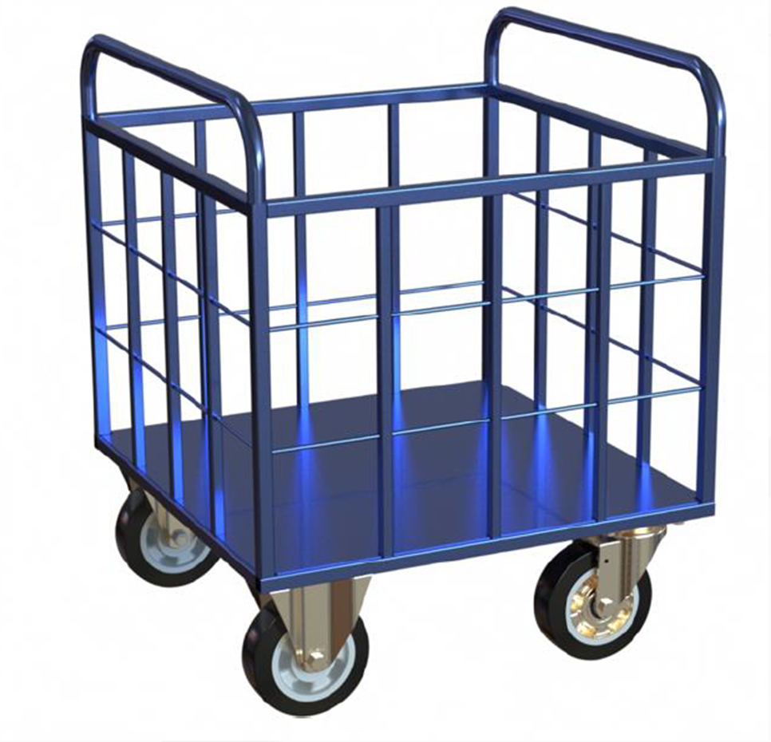

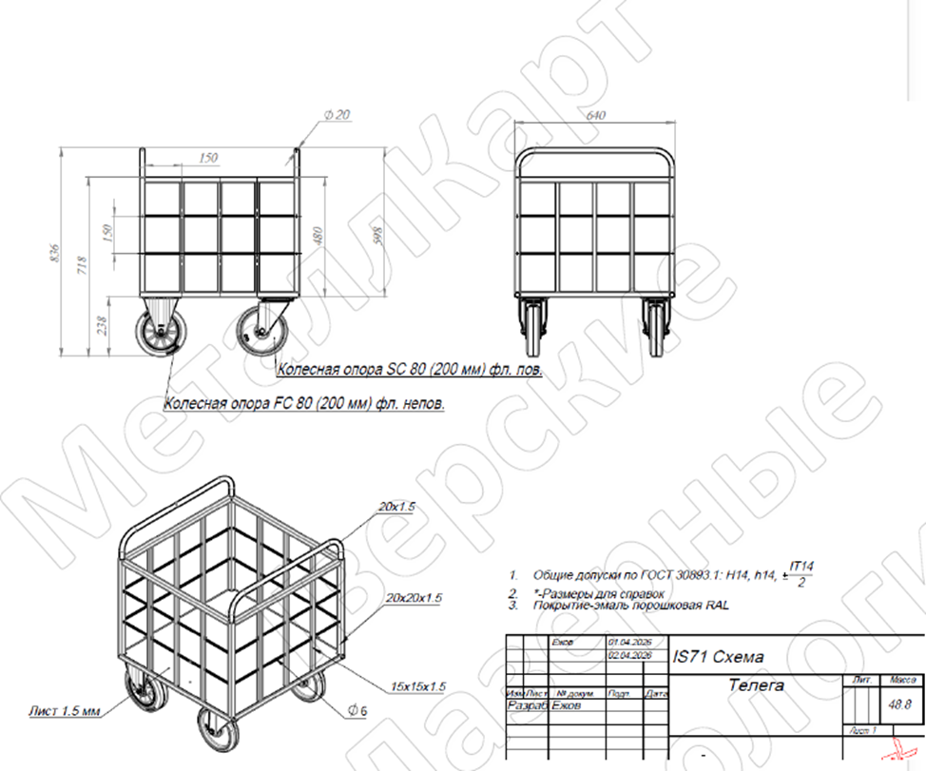

ГАБАРИТЫ (ДхШхВ) | Высота общая – 836, длина – 640, ширина - 640
Масса изделия | ~ 48,8
Грузоподъёмность | 250 кг
Тип покрытия | Порошковое полимерное шагрень
Цвет (RAL) | 5002 (Синий)
Колёсные опоры | Колёсная опора FC 80 (200 мм)

4.2. Материалы и исполнение рамы (Платформа)
- Рама основания: Профильная труба прямоугольного сечения.
- Рекомендация: не менее 30x20x1.5 мм или 40x20x2 мм.
- Настил платформы (пол): гладкий лист стали.
- Толщина настила: 1.5 – 2.0 мм (для выдерживания точечных нагрузок).
- Конструкция: Закрытый периметр из трубы приваренной по всему периметру.

4.3. Борта трубчатые

Тип: Цельносварные.
- Каркас борта: Труба малого сечения (например, 20x20x1.5 мм) + Стальная проволока (пруток) диаметром 4-6 мм.
  - Тип ячейки: Сварная (не тканая) в месте каждого пересечения.
  - Размер ячейки: 150x150 мм.
- Расположение: 4 борта (задний, 2 боковых, передний).

- 4.4. Ходовая часть (Колеса)
- Тип колес: Полиуретан (PU) или литой резиновый диск.
- Диаметр: 200-210 мм.
- Конфигурация: 2 поворотных колеса, 2 неповоротных (фиксированных).
- Крепление: Платформа приваривается к опорной плите (пластине) с отверстиями под крепеж колес (или колеса привариваются/крепятся на кронштейны). Рекомендация: использовать съемные колеса на болтах для возможности ремонта.

4.5. Ручка (Тяговое усилие)
- Тип: Толкательная ручка (П-образная).
- Исполнение: Из гнутой трубы (диаметр 25-30 мм), приваренной к раме.
- Расположение: С торцевой стороны (со стороны неповоротных колес и поворотных).

5. Требования к технологии изготовления
- Сварка: Тип сварки – MIG/MAG в среде углекислого газа (полуавтомат).
- Качество швов: Не допускается наличие прожогов, непроваров, шлаковых включений и свищей. Все сварные швы должны быть зачищены от окалины и брызг.
- Геометрия: Диагонали платформы должны совпадать с допуском не более ±2 мм. Тележка не должна «винтом» при установке на пол.
- Крепление бортов: Цельносварное.

6. Требования к покрытию и внешнему виду
- Подготовка: Обезжиривание и пескоструйная обработка (или дробеметная) перед покраской для удаления окалины.
- Покрытие: Полимерно-порошковое покрытие.
- Цвет:
  - Рама и платформа: RAL 5005 (Синий).
  - Ручка: RAL 5005 (Синий).
- Толщина покрытия: Не менее 60-80 мкм. Обеспечение защиты от коррозии при работе в сухих и влажных помещениях.

7. Комплектация
- Цельносварная платформа с трубчатыми бортами – 1 шт.
- Колеса (2 поворотных + 2 неповоротных) – 4 шт. (предварительно установлены).
- Ручка толкательная (приварная) – 2 шт.
- Паспорт изделия с гарантийным талоном.

8. Маркировка и упаковка
- Нанесение на видное место таблички (шильда) с указанием: заводской номер, дата изготовления, грузоподъемность (кг), вес тележки.
- Упаковка: стрейч-пленка/термоусадочная пленка + гофрокартон по углам (при доставке ТК). Колеса должны быть защищены от деформации.

9. Критерии приемки
- Контроль геометрии: Проверка диагоналей и горизонтальности пола.
- Визуальный контроль: Отсутствие дефектов сварки и покраски.
- Нагрузочные испытания: Нагружение тележки грузом, соответствующим 100% грузоподъемности (например, 300 кг) + перекатывание на расстояние 10 м без остаточной деформации конструкции.
- Тест бортов: Отсутствие выпадения тестового объекта (например, ящика 400х400 мм) через сетку.

10. Стандарты и аналоги
При проектировании рекомендуется руководствоваться конструктивными аналогами промышленных тележек, которые предусматривают толщину металла, обеспечивающую срок службы не менее 5 лет в условиях интенсивной эксплуатации.

11. Требования к месту поставки товара:
Московская обл, г. Домодедово, мкр-н Белые Столбы, тер. Госфильмофонд, стр.8.
Время доставки с понедельника по пятницу с 9.00 до 16.00. обед с 13.00 до 13.45

12. Требования к срокам (периодам) поставки товара.
Поставка товара осуществляется в течение 40 календарных дней с даты заключения договора.

